Техническое задание «Автоматизировать разнесение банковской выписки по части кредитных операций» № 1111

Задача: пользователь ежедневно разносит банковскую выписку.
Среди платежей весомая часть составляет:
- получение кредитных средств по договору кредита,
- погашение основного долга кредита по договору кредита,
- погашение процентов по договору кредита.
Требуется автоматизировать разнесение банковской выписки по части кредитных операций.
Конфигурация: Комплексная автоматизация, редакция 2.5.17.209 (УТ11.5.17, ЕРП 2.5.17)
Платформа: 8.3.25.1394
Подключение и путь к базе: rdp
Способ реализации: расширение.
Перед кодом отмечать //ФИО, «»

Описание

При загрузке текстового файла, необходимо проанализировать реквизит назначение платежа и заполнить недостающие данные в документах
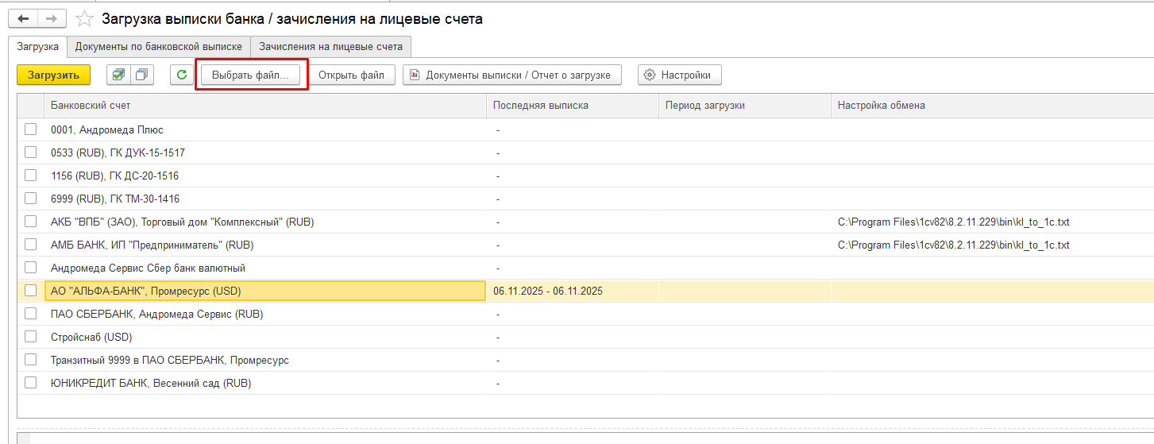

1 Документ.ПоступлениеБезналичныхДенежныхСредств

Если в назначении платежа присутствует «Выдача кредита»,
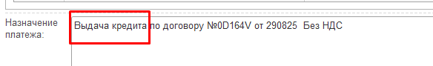

  - Реквизит ХозяйственнаяОперация заполняется Перечисление.ХозяйственныеОперации. ПоступлениеДенежныхСредствПоКредитам
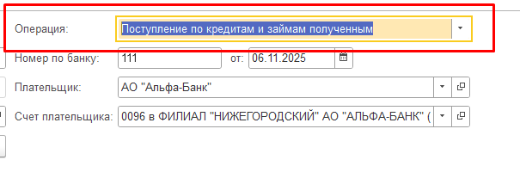

  - Реквизит РасшифровкаПлатежа.ДоговорКредитаДепозита заполняется элементом справочника Справочник.ДоговорыКредитовИДепозитов, поиском по дате и номеру. Номер и дата договора берется из назначения платежа
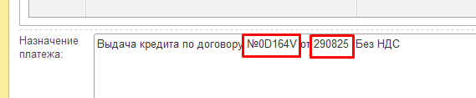
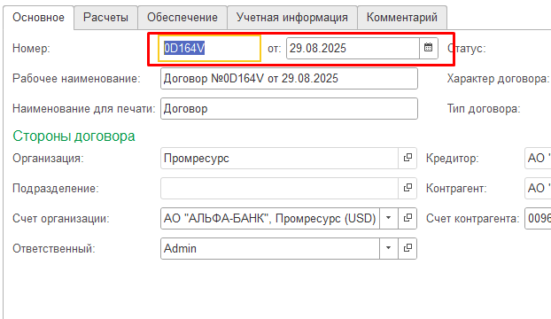
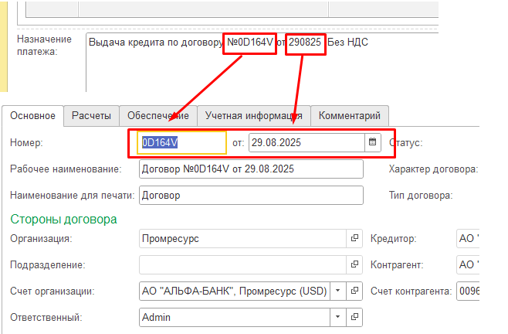

  - РасшифровкаПлатежа .СтатьяДвиженияДенежныхСредств принимает значение элемента справочника Справочник.СтатьиДвиженияДенежныхСредств по коду «ЦУ-000010» «Поступление кредитов и других заемных средств»

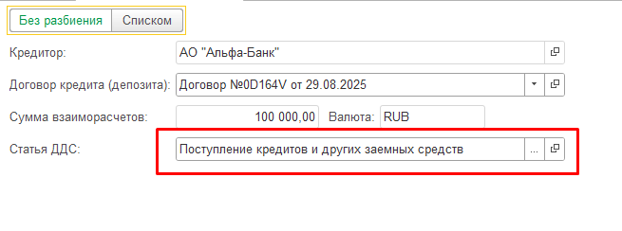
- Документ. СписаниеБезналичныхДенежныхСредств

2.1. Если в назначении платежа присутствует «основного долга
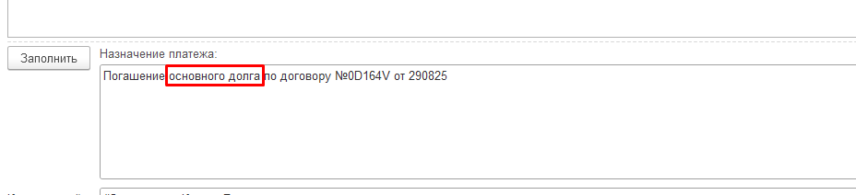

2.1.1. Реквизит ХозяйственнаяОперация заполняется Перечисление.ХозяйственныеОперации. ОплатаПоКредитам
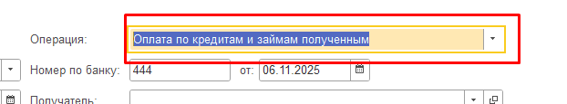

2.1.2. Реквизит РасшифровкаПлатежа.ДоговорКредитаДепозита заполняется элементом справочника Справочник.ДоговорыКредитовИДепозитов, поиском по дате и номеру. Номер и дата договора берется из назначения платежа

2.1.3. Реквизит РасшифровкаПлатежа.ТипСуммыКредитаДепозита принимает значение Перечисления.ТипыСуммГрафикаКредитовИДепозитов.Основной долг
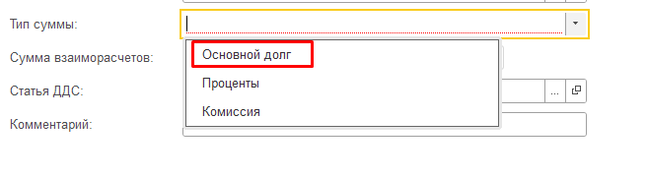
2.1.4. Реквизит РасшифровкаПлатежа .СтатьяДвиженияДенежныхСредств принимает значение элемента справочника Справочник.СтатьиДвиженияДенежныхСредств по коду «ЦУ-000011» «Расчеты по займам и кредитам»
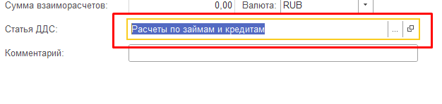
2.2. Если в назначении платежа присутствует «процентов»
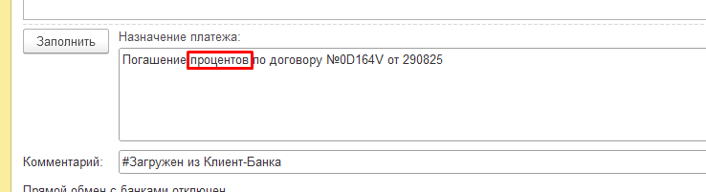

2.2.1. Реквизит ХозяйственнаяОперация заполняется Перечисление.ХозяйственныеОперации. ОплатаПоКредитам

2.2.2. Реквизит РасшифровкаПлатежа.ДоговорКредитаДепозита заполняется элементом справочника Справочник.ДоговорыКредитовИДепозитов, поиском по дате и номеру. Номер и дата договора берется из назначения платежа

2.2.3. Реквизит РасшифровкаПлатежа.ТипСуммыКредитаДепозита принимает значение Перечисления.ТипыСуммГрафикаКредитовИДепозитов.Проценты
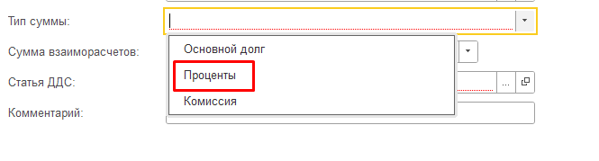
2.2.4. Реквизит РасшифровкаПлатежа .СтатьяДвиженияДенежныхСредств принимает значение элемента справочника Справочник.СтатьиДвиженияДенежныхСредств по коду «ЦУ-000011» «Расчеты по займам и кредитам»

